REPASE VÝČEPNÍ STOJAN - BALKON 4 PX

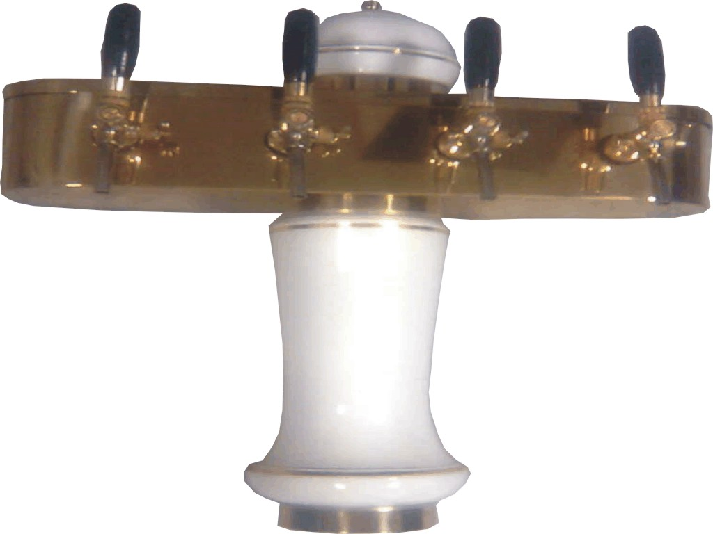

Repasovaný výčepní stojan keramický - balkon 4PX
Kohouty zlaté – černá madla | 4 ks
Rozměry:
- šířka | 600 mm
- výška | 750 mm
Cena celkem včetně DPH 20% | 6 800,-

Objednávky na tel: 602/48 77 13 nebo email: sokolservis@seznam.cz

